4. blitz
1. b) SAR=d/dt(dW/dm)
2. a) prof. izloženost – zdravi ljudi tijekom rada – max 8h – 0.4W/kg
3. b) D>G
4. c) polarizacija nema veze sa filtrom
5. c) miješalo je troprolazni sklop
6. c) na ulazu u prijemnik je niskošumno pojačalo

5. blitz
1. AM i FM šum oscilatora – razina šuma u odnosu na nosilac u dB, u širini pojasa od 1Hz

2. Neki zadatcic
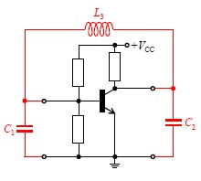

3. Collpitsov oscilator

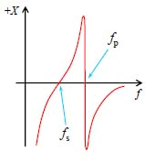
4. Rezonantna frekv. Hartleyeva oscilatora 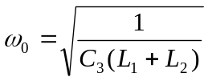
5. Frekvencijska karakteristika kristalne jedinice za stabil frekvencije oscilatora

6. U stabilnoj radnoj točki osc s neg otporom vrijedi: Γ_{d}Γ_{A}=1

6. blitz
1. Fazni šum oscilatora: omjer snage u jednom bočnom pojasu fazne modulacije i ukupne snage signala u jediničnoj širini pojasa (1Hz) na zadanoj udaljenosti od nosioca f_{m}
2. Fazni šum izražen je: L(fm)=Θ_{p}²/4
3. Frekvencija koljena: 1/f³ šum
4. U neposrednoj blizini nosioca šum opada s
5. Visok faktor dobrote Q potisnuti će: 1/ f² i 1/ f³ šum
6. Glavni doprinos faznom šumu kod sintezatora frekv s neizravnom sintezom daje:

7. blitz
1. Pogonsko pojačanje snage 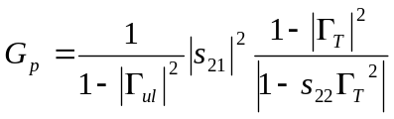
2. Pojačalo ulazni prolaz 1, izlazni 2, unilateralno je ako vrijedi: s₁₂=0
3. Max unilateralno pojačanje: Γ_{G}=S₁₁* i Γ_{T}S₂₂*
4. Mjera unilateralnosti ovisi SAMO o raspršnim parametrima tranzistora
5. Pojačalo je apsolutno stabilno kada je |Γ_{ul}|<1, |Γ_{iz}|<1, |Γ_{G}|<1, |Γ_{T}|<1
6. Pojačalo je apsolutno stabilno kada je |∆|<1 K>1

8. blitz
1. Toplinski šum proizvodi elektronička komponenta: induktivitet na temperaturi T₀
2. Raspoloživu snagu toplinskog šuma na izlazu iz sklopa možemo smanjiti: snižavanjem temperature
3. Spektralna gustoća snage toplinskog šuma ovisi o: širini frekvencijskog pojasa
4.
5. Faktor šuma 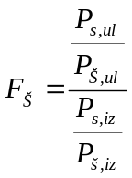
6. Sklop sa temp.šuma 290K faktor šuma je:

9. blitz
1. Komplresija pojačanja kod realnog pojačala nastaje zbog: ograničenosti istosmjernog napona napajanja aktivnog elementa
2. Red intermodulacijskog produkta oblika mw₁+nw₂ definiran je kao: |m|+|n|
3. Linearno dinamičko područje određeno je: razinom snage šuma i točkom kompresije P₁
4. Djelotvornost pojačala η i djelotvornost dodatne snage η_{D} vrijedi: η_{D}< η
5. Najveća teorijska djelotvornost pojačala klase A: 50%
6. Pojačalo klase C može se primijeniti za: amplitudno modulirane analogne signale

11. blitz
1. Kut usmjerenosti antene: gustoća zračene snage veća od polovice one u smjeru najjačeg zračenja
2. Rz otpor zračenja, Rd otpor gubitaka, djelotvornost antene: 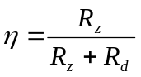
3. Friis: 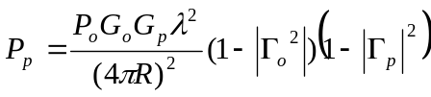
4. Pozadinska temperatura šuma koju vidi antena koja gleda u nebo bez ostalih izvora šuma: pada s povećanjem kuta elevacije
5. Pozadinska temperatura šuma i temperatura svjetline su jednake samo kada: ako je pozadinska temperatura šuma konstantna.
6. Za temperaturu šuma antene s gubitcima ne vrijedi tvrdnja: c/d

12. blitz
1. Ukupno pojačanje prijemnika: 100-120dB
2. Selektivnost prijemnika najčešće se ostvaruje: filtrom u MF dijelu prijemnika.
3. Bez vanjskog ili baterijskog napajanja, koristeći samo energiju primljenog RF sig, može se raditi samo: prijemnik s kristalnim detektorom.
4. Homodinski i superheterodinski prijemnik razlikuju se po tome što: prvi nema, a drugi ima međufrekvencijsko pojačalo
5. Ps snaga signala Pš snaga šuma na izlazu SINAD je: 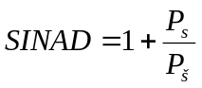
6. Najstroži uvjet za odnos MF i širine pojasa RF dijela prijemnika koji osigurava dobro potiskivanje zrcalne frekvencije bez gubitaka korisne inf je: 2f_{mf}>B_{RF}

13. blitz
1. Promatrajući pojačanje, faktor šuma i presj točku trećeg reda u prijemniku na sučeljima sklopova koji ga sačinjavaju jedna veličina koja uvijek monotono raste kako se pomičemo od ulaza prema izlazu je: faktor šuma
2. Ako je ukupno pojačanje prijemnika 63dB, ukupni faktor šuma 8dB, a vrijednosti presj točke trećeg reda na izlazu 25dBm, vrijednost presjec točke trećeg reda na ulazu je:
3. Ako mješalo ima pojačanje G=-6dB, za to se mješalo može tvrditi da je: pasivan
4. Dugo vremena je minijaturizacija FM radijskog prijemnika sprječavala nemogučnost integracije na čip sklopa: fiksnog međufrekvencijskog filtra
5. Na minijaturizirani preinačeni FM radijski prijemnik ne odnosi se:
6. Osnovni razlog za primjenu izravnog prijemnikau primopredajniku sustava GSM je taj što: ima mogućnost primjene T/R sklopke za dupleksiranje odašiljanja i prijema

